|  |  |  |  |
| --- | --- | --- | --- |
| DOCENTE | CLAUDIA MARCELA SANTAMARIA  Profemarcy77@gmail.com | | |
| ESTUDIANTE |  | | |
| CURSO | JARDIN | FECHA ENTREGA |  |

1.Observa las caritas de los niños, luego colorealas y cuentales a tus padres cuando te sientes contento, triste y enojado

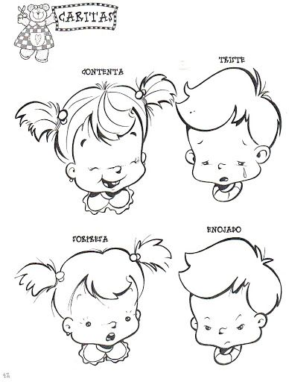2. Colorea

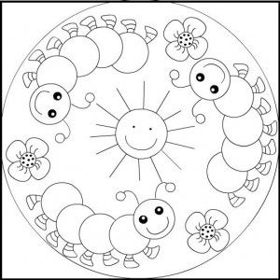

3.Observa la imagen , coloreala y luego cuentale a tus padres que ves en la imagen

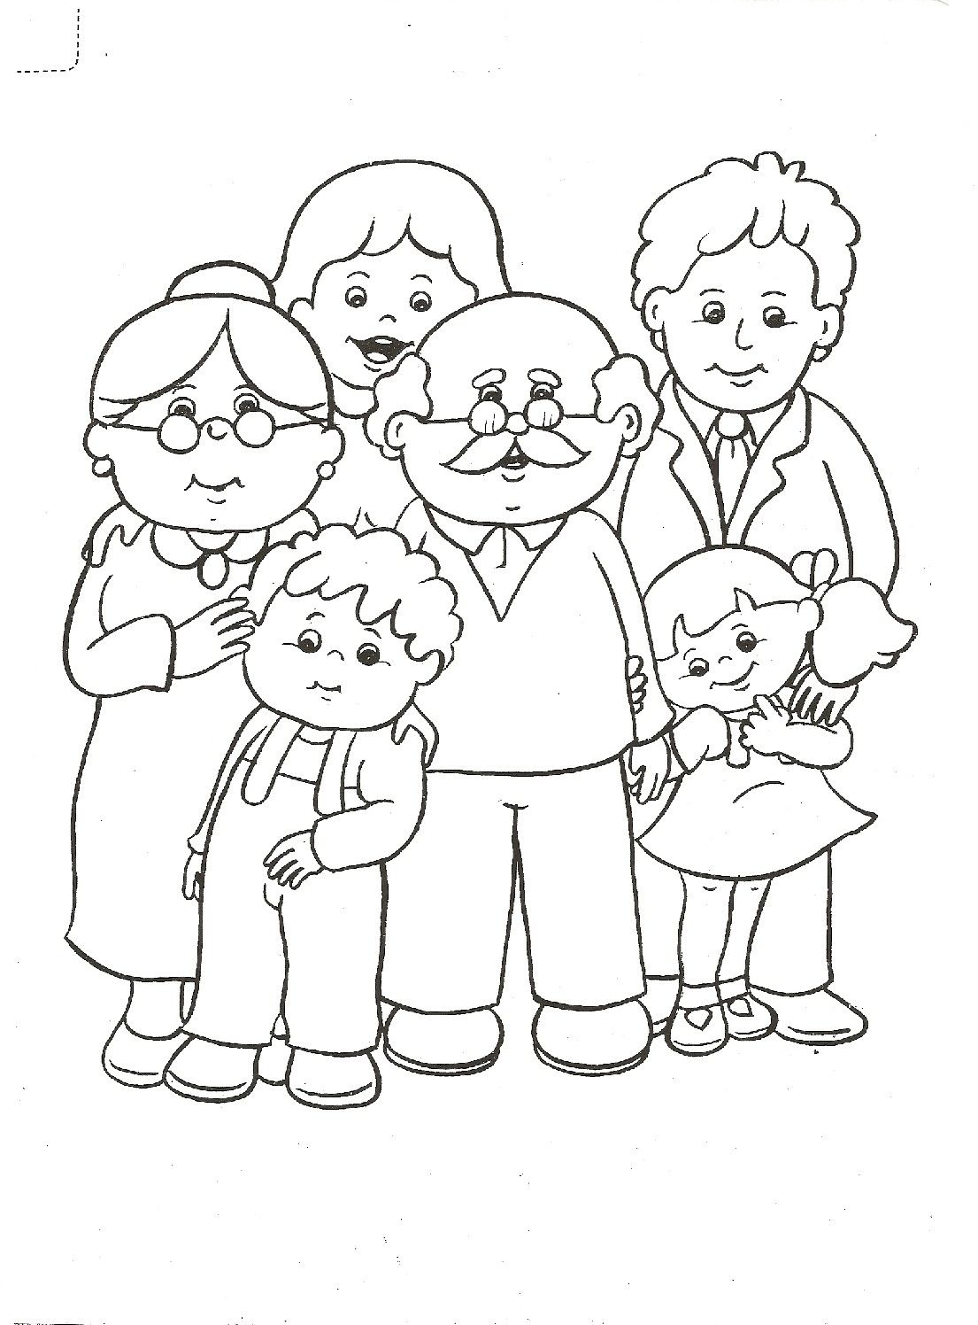4.Pinta con tempera verde la ranita

